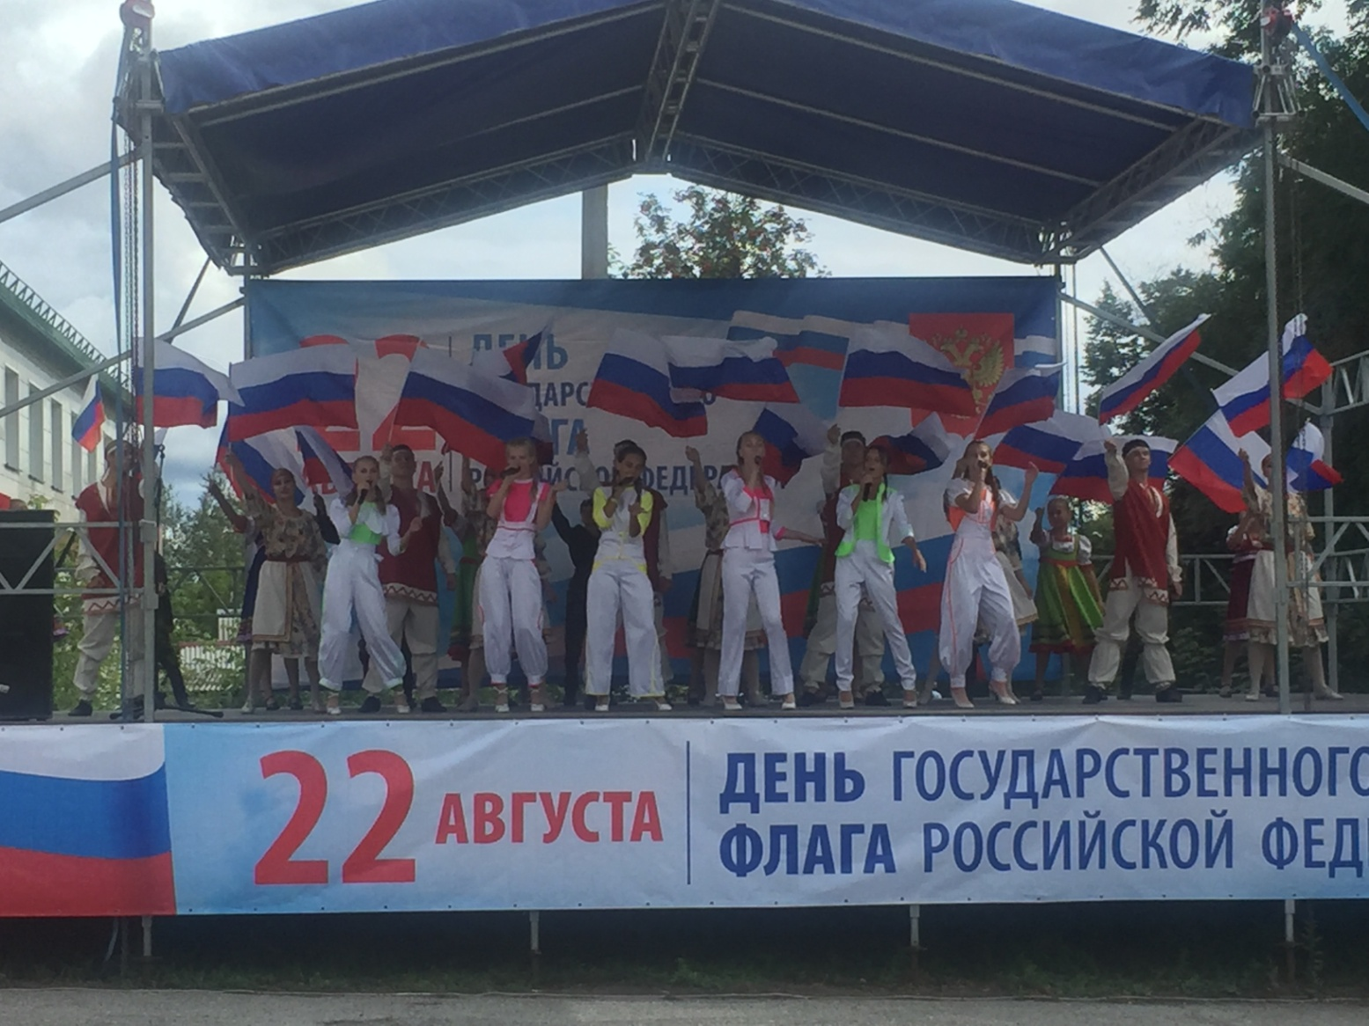

22 августа на площади Колыванского дома культуры «Юность» прошло праздничное мероприятие, посвященное празднованию Дня Государственного флага Российской Федерации.

Глава Колыванского района Евгений Артюхов и председатель Совета депутатов Колыванского района Ирина Вепрева поздравили жителей с праздником, пожелали им крепкого здоровья, благополучия, процветания, новых побед и свершений на благо своей малой Родины.

Активисты Колыванского района вручали жителям ленты с триколором, а также памятку с историей государственного флага.

Творческие коллективы дома культуры «Юность» подарили гостям мероприятия праздничный концерт.

